Lampiran 20

DOKUMENTASI PENELITIAN

Pelaksanaan Pretest
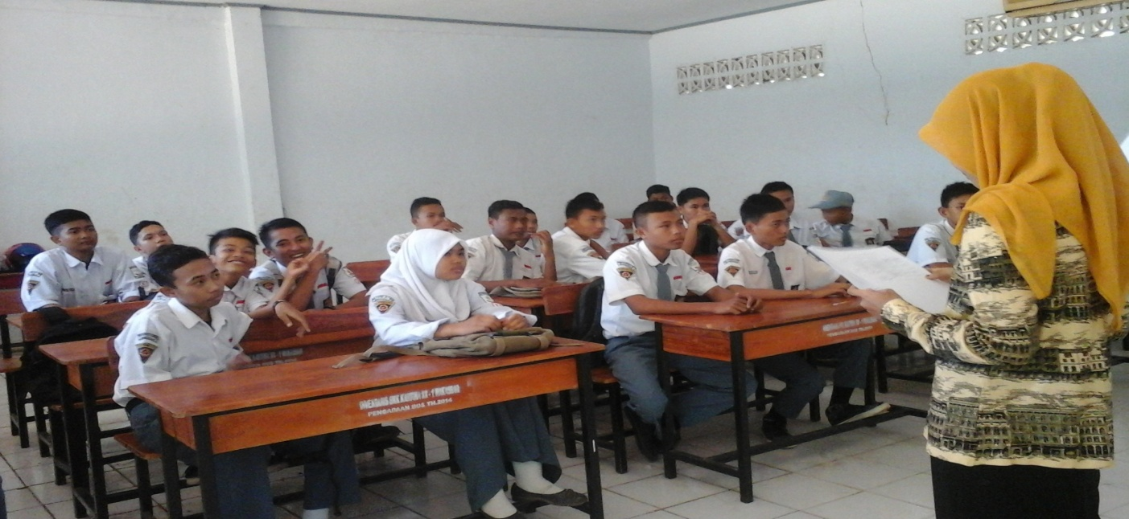
Peneliti menjelaskan aturan pengisian angket

Peneliti membagikan angket penelitian kepada responden
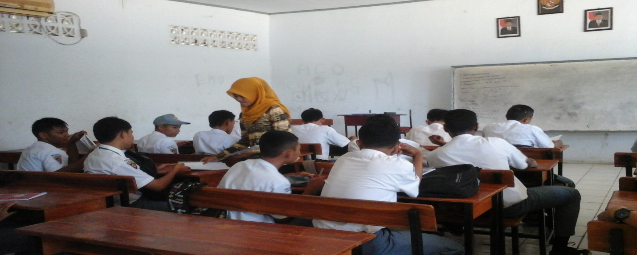
Peneliti mengawasi pelaksanaan pengisian angket oleh siswa
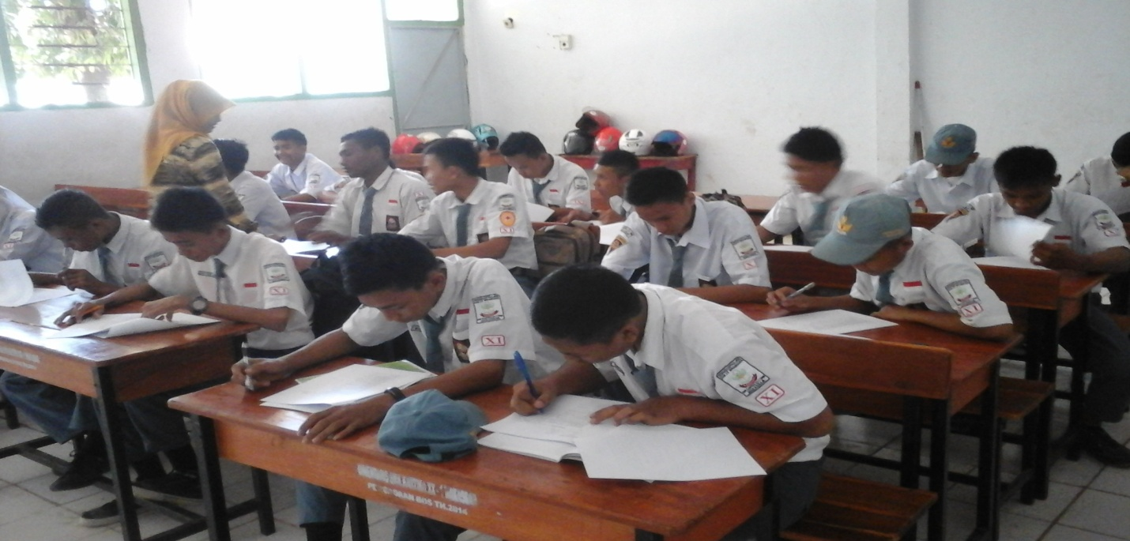

PELAKSANAAN KONSELING SFBC
Pembagian kelompok penelitian
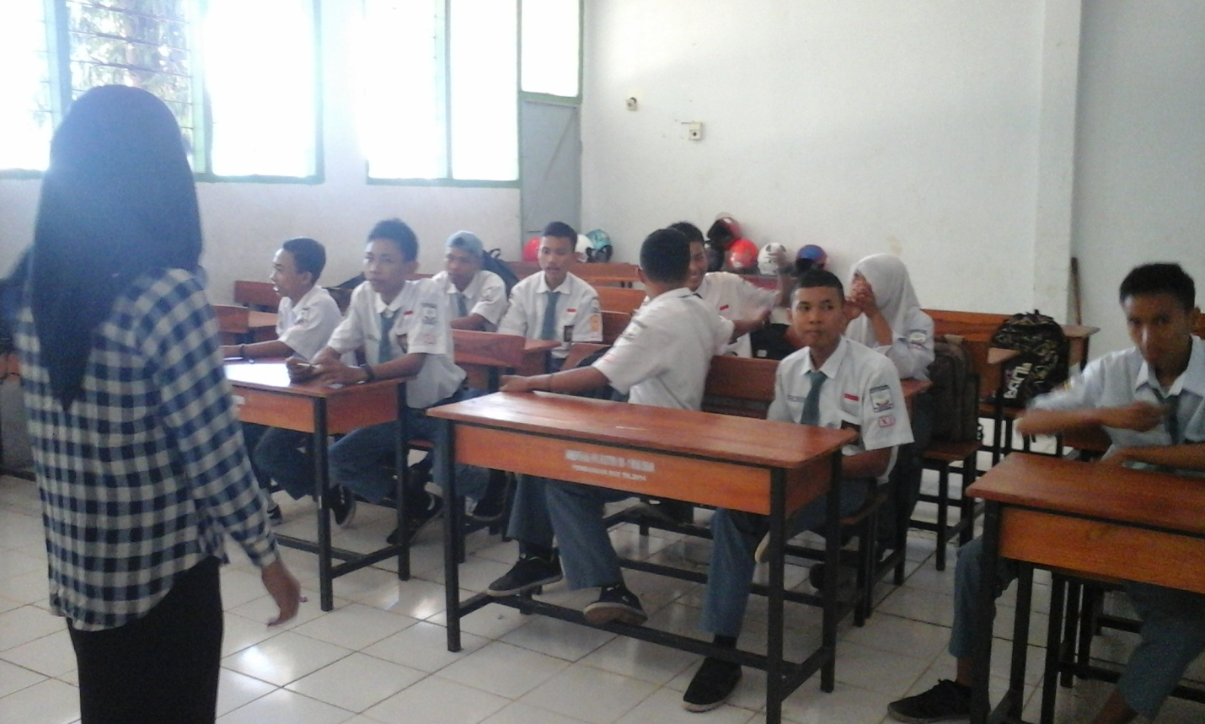

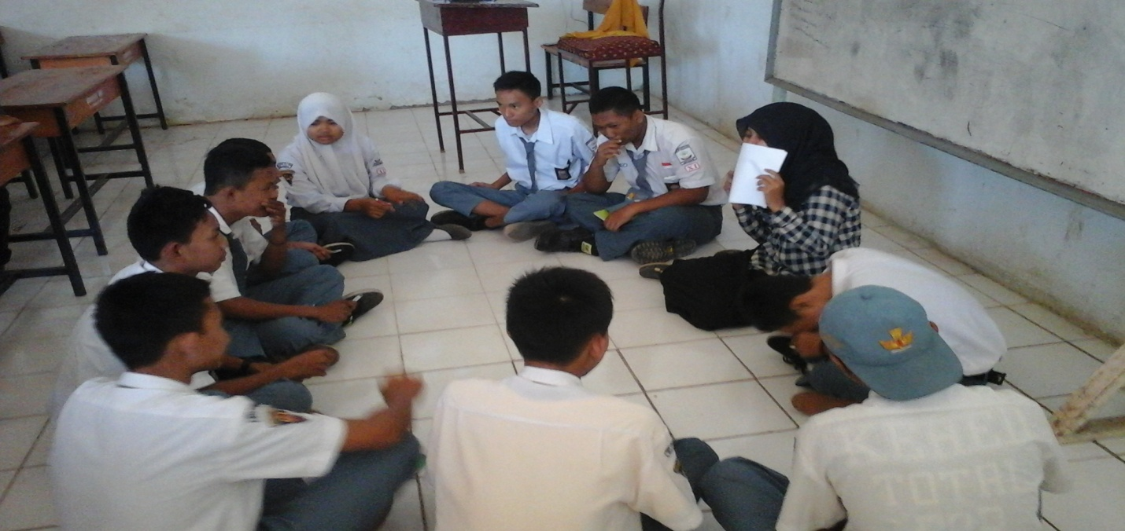
Membangun rapport

Peneliti memberikan kesempatan kepada konseli untuk memaparkan masalah yang sedang dialami
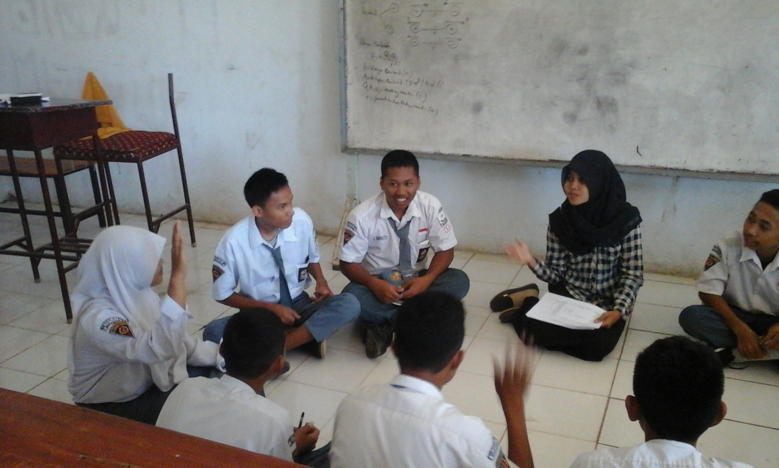

Peneliti membangun tujuan-tujuan yang ingin dicapai dengan konseli
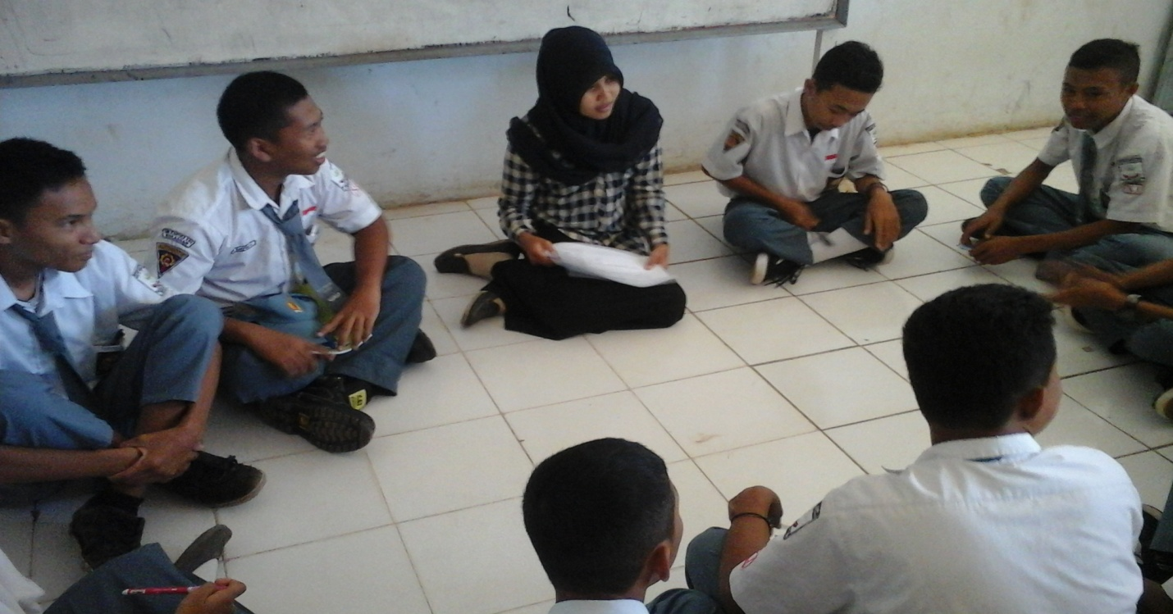

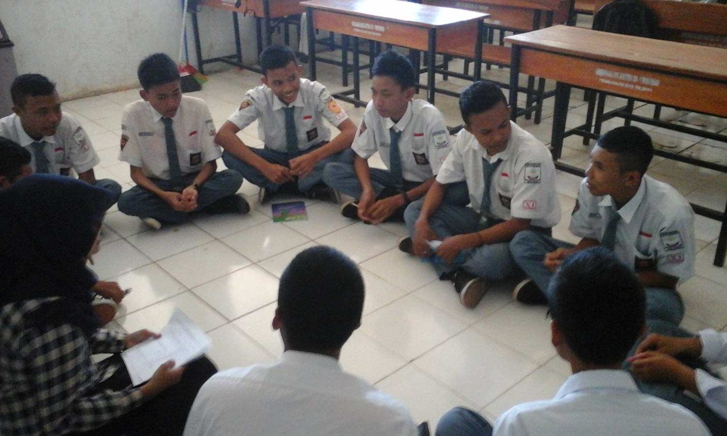

Menanyakan kepada konseli tentang waktu dimana masalah konseli dapat di selesaikan
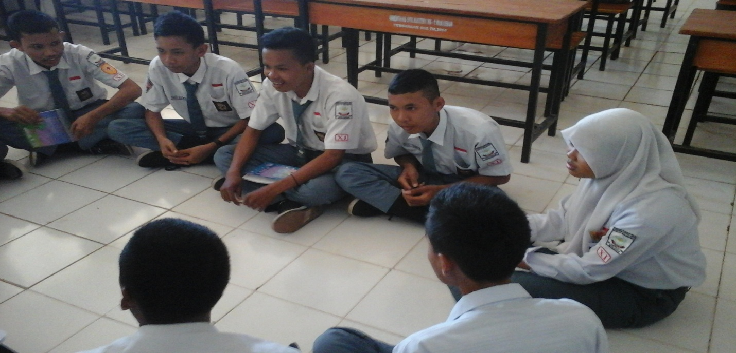

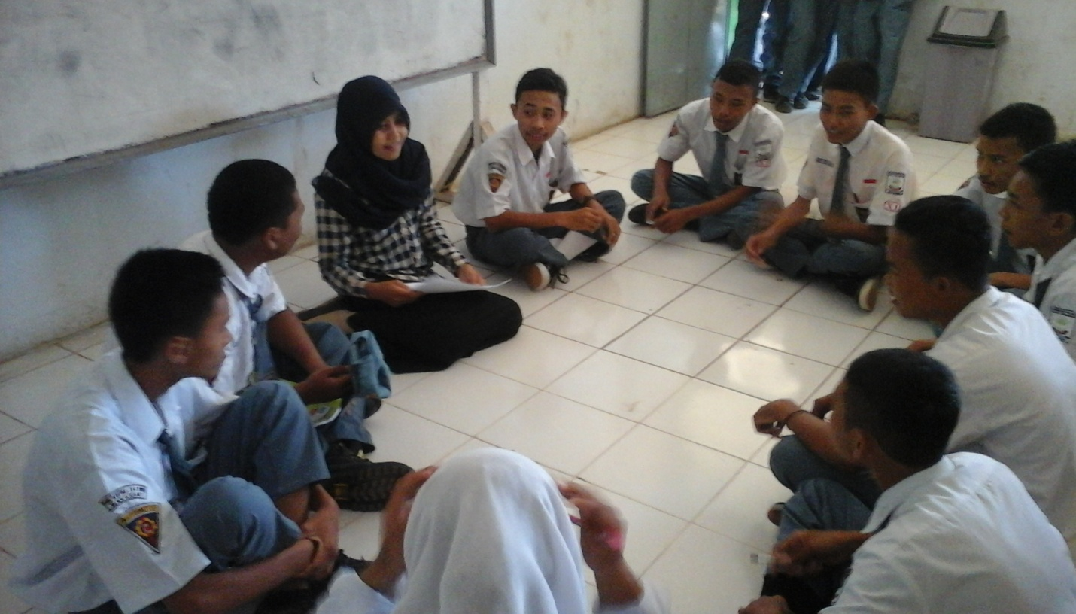

Membangun solusi yang sesuai dengan masalah
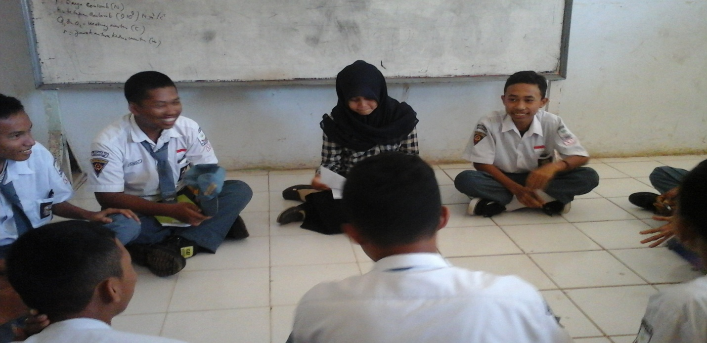

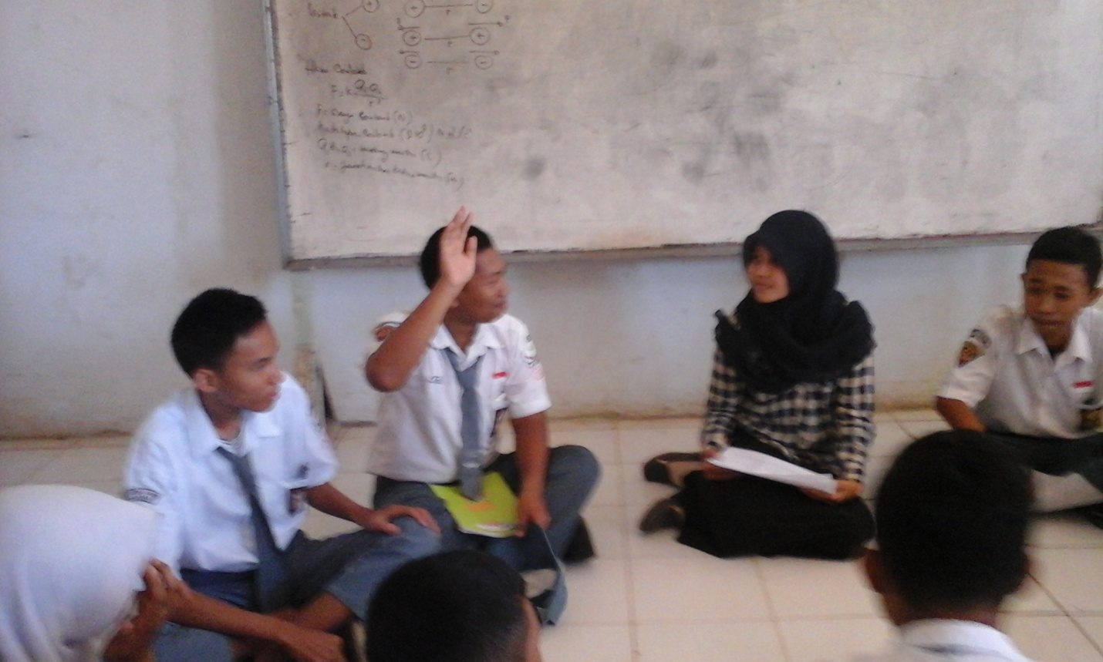

Pelaksanaan Posttest
